Αναφορά Εργαστηριακής Άσκησης Μέρος Α’

Μάθημα: Ψηφιακή Επεξεργασία και Ανάλυση Εικόνας  
Ονοματεπώνυμο: Γεώργιος Κωνσταντούλας  
Έτος : 4ο  
Τμήμα: ΗΜΤΥ

Περιεχόμενα

1.1 Προγραμματιστικό Περιβάλλον 3

1.2 Φιλτράρισμα στο πεδίο συχνοτήτων 4

1.2.1 Γραμμική και λογαριθμική απεικόνιση πλάτους 2D-FFT 4

1.2.2 Εφαρμογή χαμηλοπερατού και υψηλοπερατού φίλτρου 4

1.2.3 Απόκριση πλάτους και κρουστική απόκριση φίλτρων 5

1.3 Συμπίεση εικόνας με χρήση Μ/Σ DCT 6

1.3.1 Τεμαχισμός εικόνες και εφαρμογή DCT 6

1.3.2 Εφαρμογή μεθόδου Ζώνης για επιλογή συντελεστών 2D-DCT 7

1.3.3 Εφαρμογή μεθόδου Κατωφλίου για επιλογή συντελεστών 2D-DCT 8

1.3.4 Καμπύλη Μέσου Τετραγωνικού Σφάλματος 9

1.4 Βελτίωση Εικόνας – Φιλτράρισμα Θορύβου 10

1.4.1 Εικόνα με λευκό Gaussian θόρυβο 10

1.4.1.1 Moving Average Filter 10

1.4.1.2 Median Filter 10

1.4.2 Εικόνα με κρουστικό θόρυβο 11

1.4.2.1 Moving Average Filter 11

1.4.2.2 Median Filter 11

# Προγραμματιστικό Περιβάλλον

Για την ανάπτυξη, υλοποίηση των ερωτημάτων της εργασίας και για οπτικοποίηση των αποτελεσμάτων αξιοποιήθηκε εξ ολοκλήρου του προγραμματιστικό περιβάλλον **MATLAB**.

# 1.2 Φιλτράρισμα στο πεδίο συχνοτήτων

## 1.2.1 Γραμμική και λογαριθμική απεικόνιση πλάτους 2D-FFT

Για τις απεικονίσεις του πλάτους του δισδιάστατου Μ/Σ Fourier χρησιμοποιούμε τις απόλυτες τιμές του πίνακα που προκύπτει από την εφαρμογή του 2D-FFT στον πίνακα της εικόνας ‘aerial.tiff’ που εισάγεται στο περιβάλλον.

Για τη γραμμική απεικόνιση διατηρήθηκαν αυτούσιες οι απόλυτες τιμές, ενώ για την λογαριθμική απεικόνιση χρησιμοποιήθηκε ο τύπος για να είναι εγγυημένη η επιτυχής αναπαράσταση όλων των τιμών. Έτσι προέκυψε το διάγραμμα:

*Εικόνα που περιέχει πολυχρωμία, ορθογώνιο παραλληλόγραμμο, στιγμιότυπο οθόνης

Περιγραφή που δημιουργήθηκε αυτόματα*

Εικόνα : Γραμμική και Λογαριθμική Απεικόνιση πλάτους 2D-FFT

## 1.2.2 Εφαρμογή χαμηλοπερατού και υψηλοπερατού φίλτρου

Τα φίλτρα υλοποιήθηκαν ως ιδανικά, δηλαδή ως πίνακες δύο διαστάσεων ίδιου μεγέθους με την εικόνα με μόνο 0 και 1. Το **χαμηλοπερατό** φίλτρο περιέχει άσσους στις πρώτες 30x30 θέσεις του , ενώ το υψηλοπερατό περιέχει μηδενικά στις πρώτες 100 θέσεις. Χρησιμοποιήθηκαν διαφορετικά μήκη για να φανεί σαφέστερα ότι το φασματικό περιεχόμενο της αρχικής εικόνας ήταν συγκεντρωμένο στις χαμηλές συχνότητες και το μικρότερο μήκος του χαμηλοπερατού φίλτρου βοήθησε σε αυτό. Ακολουθούν τα αποτελέσματα φιλτραρίσματος της εικόνας :

Εικόνα που περιέχει κείμενο, στιγμιότυπο οθόνης, ορθογώνιο παραλληλόγραμμο, σχεδίαση

Περιγραφή που δημιουργήθηκε αυτόματα

Εικόνα : Αποτελέσματα εφαρμογής χαμηλοπερατού φίλτρου

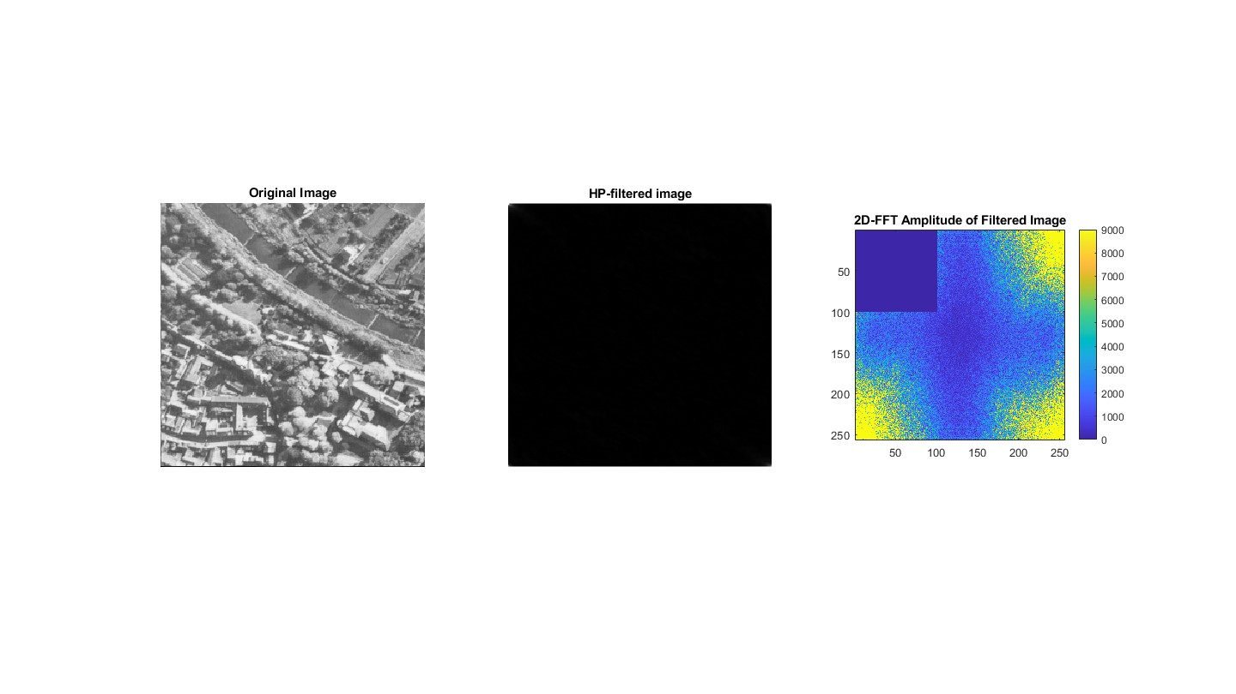

Εικόνα : Αποτελέσματα εφαρμογής υψηλοπερατού φίλτρου

Παρατηρείται ότι με τη διατήρηση χαμηλών συχνοτήτων στην εικόνα, διατηρούνται αμιγώς κάποια χαρακτηριστικά της εικόνας, ενώ με τη διατήρηση υψηλών συχνοτήτων προκύπτει ένα μαύρο φόντο., γεγονός που δείχνει ότι τα πλάτη του Μ/Σ στις υψηλές συχνότητες δεν επιδρούν τόσο πολύ στη διαμόρφωση της εικόνας.

## 1.2.3 Απόκριση πλάτους και κρουστική απόκριση φίλτρων

Για την εξαγωγή των κρουστικών αποκρίσεων των φίλτρων, εφαρμόστηκε ο 2D-IFFT (Inverse FFT) και η αναπαράσταση έγινε με τις απόλυτες τιμές των συντελεστών. Έτσι, λήφθηκε το παρακάτω διάγραμμα :

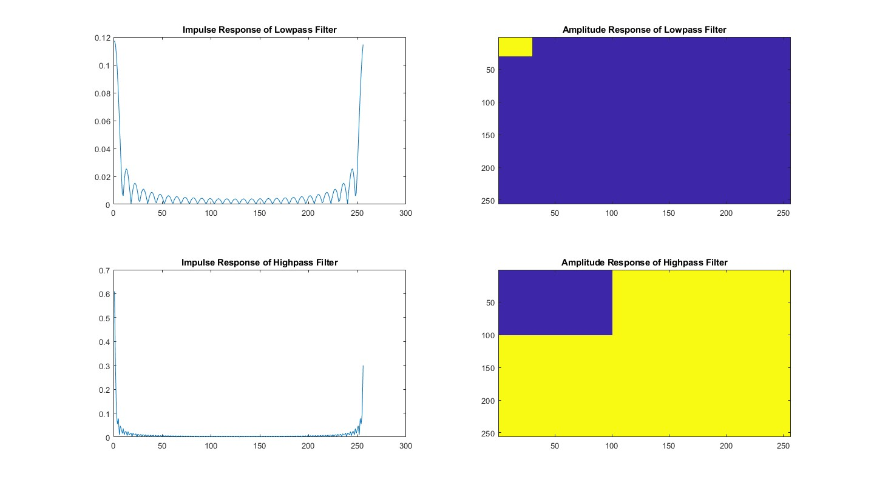

Εικόνα : Κρουστικές αποκρίσεις (αριστερά) και Αποκρίσεις Συχνότητας (δεξιά)

Παρατηρείται ότι τα φίλτρα έχουν θεωρητικά σωστή απεικόνιση καθώς η μορφή τους θυμίζει συναρτήσεις **sinc** , με διαφορετική συμμετρία βέβαια από τη συνηθισμένη απεικόνιση.

# Συμπίεση εικόνας με χρήση Μ/Σ DCT

## Τεμαχισμός εικόνες και εφαρμογή DCT

Για τον τεμαχισμό της εικόνας, επειδή ο πίνακας της εικόνας ‘lenna.jpg’ δεν χωριζόταν επακριβώς σε κομμάτια 32x32, χρειάστηκε padding ώστε να είναι κατάλληλες οι διαστάσεις. Έπειτα με χρήση cell function εφαρμόστηκε ο 2D-DCT σε κάθε κομμάτι που προέκυψε. Ακολουθεί αναπαράσταση των partitions της αρχικής εικόνας :

## 

Εικόνα : Υπο-εικόνες του lenna.jpg

## 1.3.2 Εφαρμογή μεθόδου Ζώνης για επιλογή συντελεστών 2D-DCT

Για την υλοποίηση της μεθόδου ζώνης δημιουργείται, ανάλογα με το ποσοστό των συντελεστών που θα διατηρηθούν, μια μάσκα με λογικό «1» στις θέσεις των στοιχείων που παρουσιάζουν μέγιστη διακύμανση και συνήθως βρίσκονται στην πάνω αριστερά γωνία, γύρω από την αρχή του Μ/Σ. Για παράδειγμα, εάν είναι επιθυμητό να διατηρηθεί το 50% των συντελεστών, η μάσκα ζώνης που παράγεται για ένα 8x8 block εικόνας είναι :

[ 1 1 1 1 0 0 0 0;

1 1 1 0 0 0 0 0;

1 1 0 0 0 0 0 0;

1 0 0 0 0 0 0 0;

0 0 0 0 0 0 0 0;

0 0 0 0 0 0 0 0;

0 0 0 0 0 0 0 0 ;

0 0 0 0 0 0 0 0 ]

Παρόμοια λογική εφαρμόζεται και στην περίπτωση των 32x32 block που υπόκεινται επεξεργασία στην άσκηση. Αφού εφαρμοστεί η μάσκα στους συντελεστές του DCT , πραγματοποιείται κβάντιση των διατηρητέων συντελεστών. Για κάθε κομμάτι 32x32 καθορίζεται διαφορετικό βήμα κβάντισης και για έχουμε καθολικά 4096 επίπεδα κβάντισης, καθώς μετά από σειρά δοκιμών αυτό παρείχε την πιο ευκρινή αναπαράσταση.

Έπειτα ακολουθεί η αντιστροφή της κβάντισης των συντελεστών, η σύνθεση και επανένωση των partitions σε μία αποσυμπιεσμένη εικόνα και η αναπαράσταση της εικόνας. Με εφαρμογή της μεθόδου ζώνης για ποσοστά από 5-50 % με βήμα 5, λήφθηκαν οι παρακάτω εικόνες :

Εικόνα που περιέχει σκίτσο/σχέδιο, ασπρόμαυρο, τέχνη

Περιγραφή που δημιουργήθηκε αυτόματα

Εικόνα : Αποτελέσματα Μεθόδου Ζώνης για ποσοστά [5 50]%

## 1.3.3 Εφαρμογή μεθόδου Κατωφλίου για επιλογή συντελεστών 2D-DCT

Η μέθοδος κατωφλίου διαδικαστικά ακολουθεί τα ίδια βήματα με τη μέθοδο ζώνης, ωστόσο αλλάζει ο τρόπος με τον οποίο καθορίζεται η μάσκα. Από τις επιμέρους εικόνες 32x32 καθορίζεται ένα κατώφλι το οποίο μπορεί να είναι: 1) καθολικό για όλες τις υπο-εικόνες ή 2) διαφορετικό για κάθε υπο-εικόνα. Στις αρχικές μορφές της υλοποίησης ακολουθήθηκε η 2η προσέγγιση, ωστόσο επειδή οι αποσυμπιεσμένες εικόνες δεν παρουσίαζαν διακριτές διαφορές οπτικά, υιοθετήθηκε η 1η μέθοδος για πιο απτά αποτελέσματα. Έτσι, η μάσκα καθολικού κατωφλίου περιέχει λογικό «1» στις θέσεις που οι απόλυτες τιμές είναι μεγαλύτερες ή ίσες του καθολικού κατωφλίου, το οποίο υπολογίζεται ως το μέγιστο των τοπικών κατωφλίων κάθε υπο-εικόνας. Κάθε κατώφλι επιλέγεται με κατάλληλη συνάρτηση ανάλογα με το ποσοστό των συντελεστών που είναι επιθυμητό να διατηρηθούν. Τα υπόλοιπα στοιχεία της μάσκας φυσικά μηδενίζονται. Έτσι, εφαρμόζοντας τη μέθοδο κατωφλίου στις υπο-εικόνες και ακολουθώντας τα ίδια βήματα με την προηγούμενο μέθοδο, λαμβάνονται οι αποσυμπιεσμένες εικόνες:

Εικόνα που περιέχει στιγμιότυπο οθόνης, σκίτσο/σχέδιο, ασπρόμαυρο, τέχνη

Περιγραφή που δημιουργήθηκε αυτόματα

Εικόνα : Αποτελέσματα Μεθόδου Κατωφλίου για ποσοστά [5 50]%

## 1.3.4 Καμπύλη Μέσου Τετραγωνικού Σφάλματος

Για κάθε ποσοστό που πραγματοποιήθηκε η διαδικασία συμπίεσης – αποσυμπίεσης , υπολογίστηκε και το μέσο τετραγωνικό σφάλμα (MSE – Median Square Error) και μετατράπηκε σε αναπαράσταση ποσοστού επί τοις εκατό για ευκολότερα ερμηνεύσιμα μεγέθη. Η καμπύλη MSE % - ποσοστό διατηρητέων συντελεστών φαίνεται παρακάτω:

Εικόνα που περιέχει διάγραμμα, γραμμή, πλαγιά, κείμενο

Περιγραφή που δημιουργήθηκε αυτόματα

Εικόνα : MSE % - ποσοστό διατηρητέων συντελεστών για τις δύο μεθόδους

Παρατηρούμε ότι και στις δύο μεθόδους το σφάλμα μειώνεται όσο αυξάνεται το ποσοστό των συντελεστών που διατηρούνται, αποτέλεσμα λογικό αφού διατηρείται περισσότερη πληροφορία στην εικόνα πριν τη συμπίεση και η αποσυμπίεση εμφανίζει τελικά μικρότερες απώλειες. Για αυτό και οι τελικές εικόνες είναι πιο ευκρινείς με αύξηση του ποσοστού. Η μέθοδος (καθολικού) κατωφλίου έχει καλύτερη απόδοση βάσει του MSE% , καθώς για κάθε ποσοστό εμφανίζει μικρότερο σφάλμα σε σχέση με την αρχική εικόνα.

# Βελτίωση Εικόνας – Φιλτράρισμα Θορύβου

## 1.4.1 Εικόνα με λευκό Gaussian θόρυβο

Στην εικόνα προστίθεται λευκός θόρυβος με μηδενική μέση τιμή και διακύμανση 0.006 για να προκύψει SNR = 15 dB. Παρακάτω απεικονίζεται η αρχική εικόνα και η εικόνα με τον λευκό θόρυβο:

Εικόνα που περιέχει ύφαλος, ασπρόμαυρο, μονοχρωματικό

Περιγραφή που δημιουργήθηκε αυτόματα

Εικόνα : Εικόνα flower.png με AWGN

### Moving Average Filter

Τα αποτελέσματα από την εφαρμογή των φίλτρων Moving Average με μήκη 3x3 έως 11x11 φαίνονται παρακάτω :  
  
Εικόνα που περιέχει στιγμιότυπο οθόνης, ασπρόμαυρο, κείμενο, μονοχρωματικό

Περιγραφή που δημιουργήθηκε αυτόματα

Εικόνα : Αποτελέσματα εφαρμογής φίλτρων Moving Average

Το καλύτερο οπτικό αποτέλεσμα λαμβάνεται με το 5x5 φίλτρο το οποίο απομακρύνει τον θόρυβο αποτελεσματικά και δεν εισάγει υπερβολικό blur στην εικόνα.

### Median Filter

Παρόμοια φαίνονται τα αποτελέσματα της εφαρμογής των Median φίλτρων με μήκη 3x3 – 11x11 :

Εικόνα που περιέχει ασπρόμαυρο, στιγμιότυπο οθόνης, μονοχρωματική φωτογραφία, κείμενο

Περιγραφή που δημιουργήθηκε αυτόματα

Εικόνα : Αποτελέσματα εφαρμογής φίλτρων Median

Πάλι το καλύτερο αποτέλεσμα προκύπτει από το 5x5 φίλτρο, το οποίο οπτικά παρουσιάζει το καλύτερο trade-off μεταξύ απομάκρυνσης θορύβου και εισαγωγής blur.

## Εικόνα με κρουστικό θόρυβο

Για την δημιουργία κρουστικού θορύβου στην εικόνα, εισάγονται με τυχαίο τρόπο στην εικόνα τυχαίες τιμές θορύβου στο διάστημα [ 0 , 255 ] στο 25% των pixel της αρχικής εικόνας. Ακολουθεί η εικόνα που προκύπτει σε σχέση με την αρχική :

Εικόνα που περιέχει ύφαλος, ασπρόμαυρο, μονοχρωματική φωτογραφία, μονοχρωματικό

Περιγραφή που δημιουργήθηκε αυτόματα

Εικόνα : Εικόνα flower.png με 25% κρουστικό θόρυβο

### Moving Average Filter

Εικόνα που περιέχει κείμενο, στιγμιότυπο οθόνης

Περιγραφή που δημιουργήθηκε αυτόματα

Εικόνα : Αποτελέσματα εφαρμογής φίλτρων Moving Average

Εξάγεται το συμπέρασμα ότι το Moving Average φίλτρο δεν λειτουργεί καθόλου ικανοποιητικά και υπάρχει μεγάλη απώλεια πληροφορίας. Πιθανότατα συμβαίνει λόγω του ότι το φίλτρο λαμβάνει υπόψη του τις τιμές θορύβου για τον υπολογισμό του μέσου όρου και τις προσδίδει τα ίδια βάρη με τις κανονικές τιμές που υπάρχουν στην εικόνα. Οπότε καθώς ο θόρυβος παρουσιάζει spikes, η τιμή του μέσου όρου αυξάνεται κατά πολύ και οδηγεί σε απολεστική συμπεριφορά.

### Median Filter

Εικόνα που περιέχει στιγμιότυπο οθόνης, ασπρόμαυρο, μονοχρωματική φωτογραφία, μονοχρωματικό

Περιγραφή που δημιουργήθηκε αυτόματα

Εικόνα : Αποτελέσματα εφαρμογής φίλτρων Median

Το Median φίλτρο επιδρά πολύ καλύτερα στην απομάκρυνση κρουστικού θορύβου και ως καλύτερο μπορεί να επιλεχθεί το φίλτρο παραθύρου 6x6, το οποίο δεν παρουσιάζει ιδιαίτερο θόλωμα αλλά έχει κάποια εμφανή σημεία θορύβου, ή το φίλτρο παραθύρου 7x7 το οποίο απομακρύνει πλήρως τον θόρυβο αλλά εισάγει σημαντικό blur στην εικόνα.

# Βελτίωση Εικόνας – Εξίσωση Ιστογράμματος

## Ιστογράμματα εικόνων

## Ολική Εξίσωση Ιστογράμματος

## Τοπική Εξίσωση Ιστογράμματος

# Αποκατάσταση Εικόνας – Wiener Deconvolution

## Εφαρμογή Γραμμικού Μοντέλου Υποβάθμισης

## Αποκατάσταση Εικόνας

### Φίλτρο Wiener και Αντίστροφο Φίλτρο

### Wiener Deconvolution

### Αποκατάσταση με εκτίμηση της ισχύς θορύβου

# Ανίχνευση Ακμών

## Μάσκες Ανίχνευσης Sobel

## Ολική Κατωφλίωση

## Μετασχηματισμός Hough

## 